***INSTRUCTIVO***

***PARA ……..***

|  |  |
| --- | --- |
|  |  |
|  |  |
|  |  |
|  |  |
| **VERSION** | **MOTIVO DEL CAMBIO** |

|  |  |  |  |  |  |
| --- | --- | --- | --- | --- | --- |
| Fecha de elaboración:01/10/2018 | | Fecha de última actualización :01/11/2018 Fecha de aprobación: 01/11/2018 | | | |
| **Elaboro:** | Yuri Andrea Sánchez Londoño | **Reviso:** | Yhon Pineda | **Aprobó:** | Guillermo Arias Ostos |
| **Cargo:** | Tecnólogo | **Cargo:** | Contador | **Cargo:** | Aseguramiento de la Calidad |

| **OBJETIVO** |  |
| --- | --- |
|
| **ALCANCE** |  |
| **RESPONSABLE** |  |

**El instructivo para ………………………………………………. Lleva los siguientes pasos:**

1. Verificar cada uno de los documentos soportes que presenta el empleado; los cuales deben reunir los requisitos establecidos por ley (razón social, Nit, nombres y apellidos tipo de régimen, fecha, dirección, teléfono, valor legible).
2. Los documentos soportes no pueden tener tachones ni enmendaduras caso contrario no se reciben.
3. Para gastos menores (GFI-FOR-002), como por ejemplo transporte urbano, compra de refrigerios y otros tipos de servicios o bienes que no generen factura o recibo se debe justificar con el comprobante de gastos menores (GFI-FOR-002).



1. Para relacionar todos los gastos presentados deben diligenciar el Formato Legalización anticipo (GFI-FOR-001) donde irá cada soporte enumerado con su nit valor y concepto, cada entrega debe tener el centro de Utilidad.



1. El empleado debe justificar el gasto por el valor total del anticipo; caso contrario debe reintegrar el excedente en tesorería y presentar copia del recibo de caja.
2. Dentro de los documentos verificar cuales tienen base para aplicar retención por concepto de compras o servicios y registrar en el periodo correspondiente. Si ya se cancelaron los impuestos pasar con el jefe de contabilidad para solicitar autorización.
3. En el momento de iniciar con el registro del comprobante contable el sistema solicita el número del documento, debe colocarse el año seguido del número de la Pr03 (2017269), la fecha que se registra es de los soportes el último día del gasto.

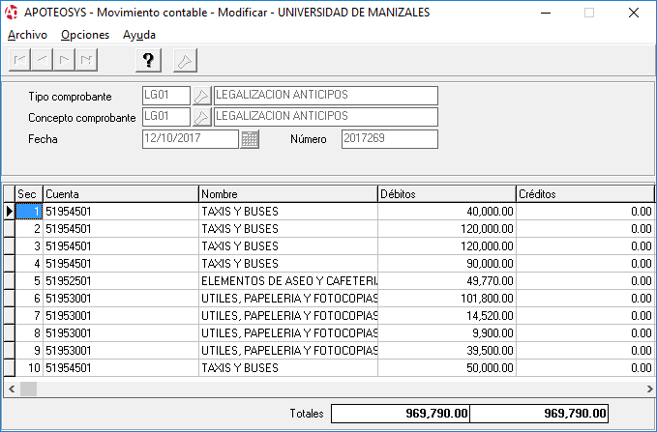

**REGISTRO CONTABLE**

**DB/GASTO**

**CR/1330… con cedula del empleado**

1. Para saber cuál es la cuenta del crédito en Apoteosys/tesorería/informes de tesorería/estado de cuenta y consulto la cedula del empleado.

1. Las cuentas contables para su aplicación son:

CUENTA/ NOMBRE

13 DEUDORES

13300501 A PROVEEDORES

13301001 A CONTRATISTAS

13301501 ANTICIPO A TRABAJADORES

13301504 ANTICIPO PLANES CORPORATIVOS

13309501 OTROS ANTICIPOS

1. Cuando los documentos que soportan el gasto son mayores a los que autorizaron se lleva el saldo restante a la cuenta (42950501) **aprovechamientos** con el centro de utilidad del campus principal y con el tercero Universidad de Manizales, en caso de presentarse una diferencia significativa desde la dirección del programa o proyecto remiten autorización para que se realice al trabajador el reintegro de este saldo.
2. Cuando los documentos que soportan el gasto suman menos que el valor del anticipo se puede realizar un ajuste al peso hasta $1.000, sí la diferencia supera este monto el empleado debe realizar el respectivo reintegro por tesorería.

**Conciliación de cuentas de Anticipos y presentación de informes**

**Cuentas**

|  |  |
| --- | --- |
| 13300501 | A PROVEEDORES |
| 13301001 | A CONTRATISTAS |
| 13301501 | ANTICIPO A TRABAJADORES |
| 13301502 | ANTICIPOS GASTOS DE VIAJE |
| 13309501 | OTROS ANTICIPOS |

**Para obtener el listado de las personas que tienen anticipo hasta la fecha se procede así:**

1. **Ruta: Sistema financiero/ Contabilidad / Informes contables/ saldo y movimiento por cuenta**
2. Cuando ingresamos a saldos y movimientos por cuenta se ubica en la casilla de Núm. y damos F2 para editar, en tipo se escribe la letra C, en código se escribe el número de cuenta que se desea consultar en este caso la 1330 y en nivel es 5.
3. En los campo de siguiente de la pantalla de dialogo se selecciona Saldos y terceros

**Nota:** el reporte se debe sacar con corte al último día del mes.

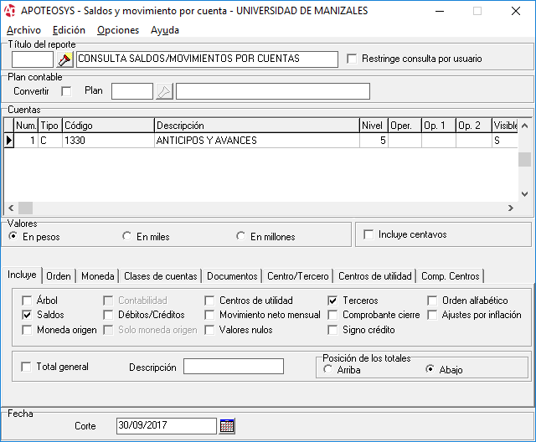

1. **Cuando se genera el movimiento (Ctrl + G)**

Sale el listado de todas las cuentas y de los terceros con el valor que adeudan a la fecha, se guarda dando clic en el símbolo XL y se archiva en la siguiente ruta:

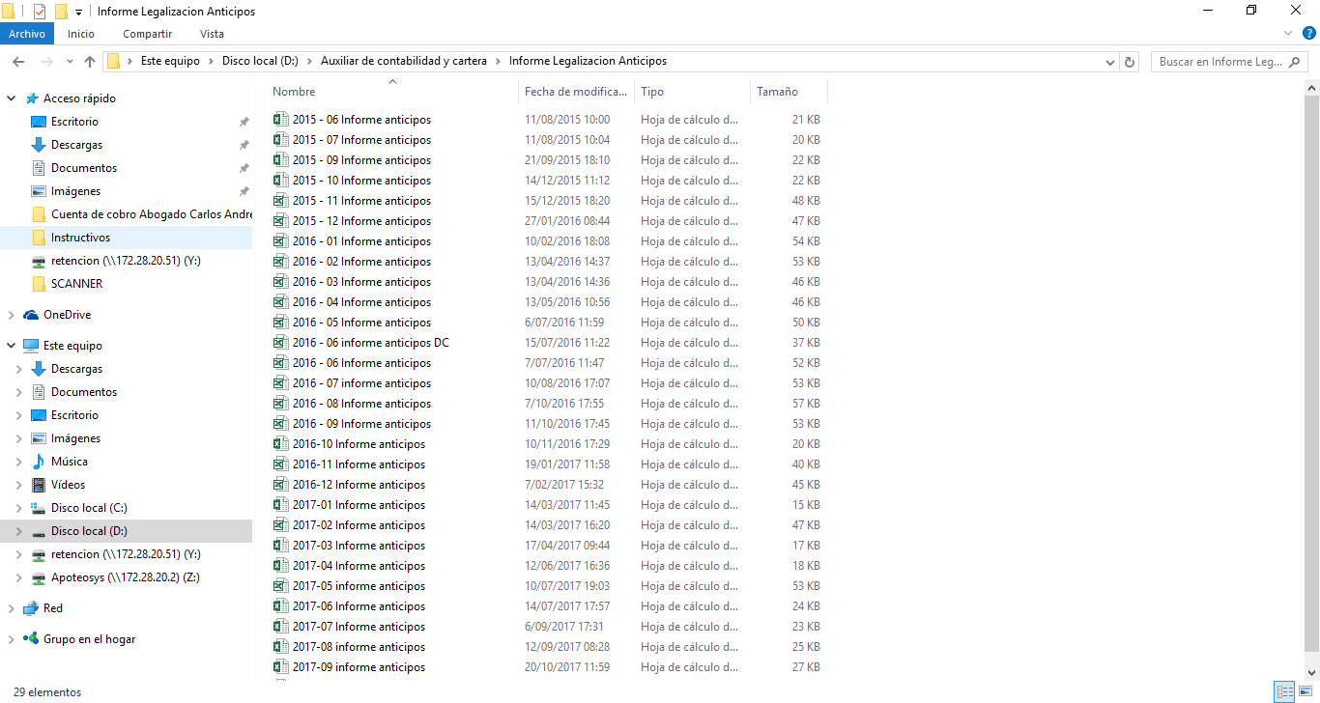

Bajo el siguiente esquema guardar primero el año, guion y el mes que se está conciliando, junto con el nombre del informe, ejemplo: 2017-09 informe anticipos.

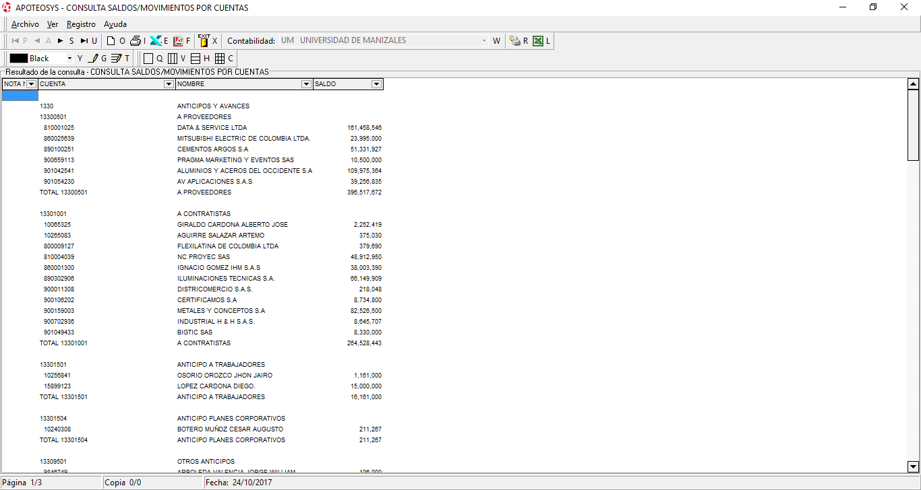

1. Se realiza seguimiento de cobro de saldo pendientes por legalizar a través de correo electrónico y llamadas telefónicas a los empleados.
2. Informe mensual de saldos a dirigido al Contador antes de los 10 primeros días de cada mes, el informe debe contener la siguiente información:

Cuenta

Cedula o Nit

Nombre Completo

Fecha de registro del anticipo

Días de vencido

Saldo Final ($)

Concepto

Observaciones (Debe incluir las gestiones realizadas y las novedades)

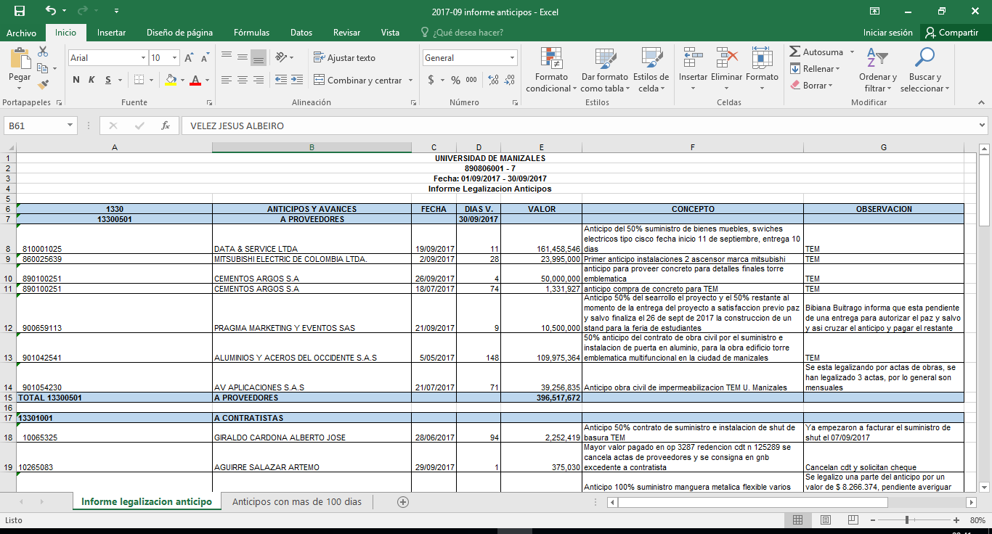

1. Reporta para descuento de nómina los anticipos que no fueron legalizados dentro de las fechas establecidas, adjuntando formato escaneado firmado por el empleado que recibe el anticipo, dicho formato debe contener la nota de autorización para descontar por nómina en caso de no legalizar el anticipo dentro de los siguientes 15 días hábiles, este paso debe contar la autorización del contador.

**Nota: El informe se debe enviar al contador, los 10 primeros días del mes.**

1. Para archivar las legalizaciones se consulta el módulo movimiento por documento o fecha

Ruta: sistema financiero/ Informes contables/ movimiento por documento o fecha

En la fecha inicial se coloca la primera del mes y la final el último día del mes y la consulta se hace por comprobante, Tipo de comprobante es LG01, de acuerdo a esta consulta se realiza el archivo de las legalizaciones realizadas.

**DOCUMENTOS ASOCIADOS:**

|  |  |  |
| --- | --- | --- |
| **NOMBRE DEL DOCUMENTO** | **ACTIVIDAD** | **CODIGO** |
|  |  |  |
|  | ANTICIPOS |  |
|  |  |  |
|  |  |  |
|  |  |  |
|  |  |  |